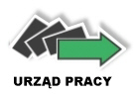
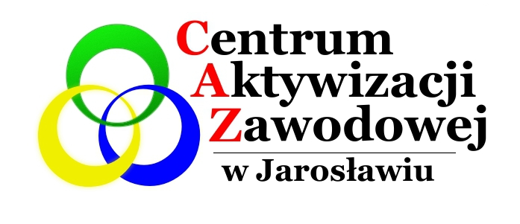
POWIATOWY URZĄD PRACY

ul. Słowackiego 2, 37-500 Jarosław,
tel. 16 734 11 11 lub 16 621 21 88
www.jaroslaw.praca.gov.pl e-mail: pup@jaroslaw.praca.gov.pl

PLAN SZKOLEŃ

organizowanych przez Powiatowy Urząd Pracy w Jarosławiu w 2022 roku

Lp. | Nazwa szkolenia | Zakres szkolenia | Liczba  miejsc | Planowany  termin  realizacji | Przewidywany  czas trwania | Charakterystyka osób dla których szkolenie jest przewidziane | Egzamin zewnętrzny | Rodzaj dokumentów potwierdzających ukończenie szkolenia | Źródło  finans. | Szacowana wartość zamówienia
 | Podstawy języka polskiego dla obywateli Ukrainy | - Posługiwanie się językiem polskim na poziomie podstawowym umożliwiającym bieżącą komunikację oraz przygotowującym do rozmów o pracę. | 13 | III kwartał  2022 | 50 godz.  ok. 2 tyg. | - Szkolenie dla osób bezrobotnych zarejestrowanych w tut. Urzędzie (obywateli Ukrainy) | NIE | Zaświadczenie o ukończeniu kursu | FP | 26.000,00
 | Prawo jazdy kat. C oraz kwalifikacja wstępna przyśpieszona kat. C, CE | - Zajęcia teoretyczne i praktyczne w oparciu o program zgodny z Rozporządzeniem Ministra Infrastruktury i Budownictwa z dnia 4 marca 2016 r. w sprawie szkolenia osób ubiegających się o uprawnienia do kierowania pojazdami, instruktorów i wykładowców (t.j. Dz. U. z 2018 r., poz. 1885) oraz Rozporządzeniem Ministra Infrastruktury z dnia 25 marca 2022 r. w sprawie szkolenia i egzaminowania kierowców wykonujących przewóz drogowy (Dz. U z 2022 r., poz.739) | 10 | III-IV kwartał  2022 | 190 godz. | - Szkolenie skierowane jest do osób uprawnionych zarejestrowanych w PUP Jarosławiu  - posiadających pozytywną opinię lekarską i psychologiczną (na badania kieruje Urząd po wstępnym zakwalifikowaniu do udziału w szkoleniu),  - które ukończyły 21 rok życia,  - posiadających prawo jazdy kat. B. | Egzamin państwowy teoretyczny w zakresie kwalifikacji wstępnej przyśpieszonej do prawa jazdy kat. C, C+E, C1, C1+E oraz egzamin państwowy teoretyczny i praktyczny w zakresie prawa jazdy kat. C w Wojewódzkim Ośrodku Ruchu Drogowego | Zaświadczenie wydawane na podstawie rozporządzenia Ministra Edukacji Narodowej z dnia 19 marca 2019 r. w sprawie kształcenia ustawicznego w formach pozaszkolnych (Dz. U. z 2019 r. poz. 652) i/lub zaświadczenie o ukończeniu szkolenia zgodne z Rozporządzeniem Ministra Pracy i Polityki Społecznej z dnia 14 maja 2014 r. w sprawie szczegółowych warunków realizacji oraz trybu i sposobów prowadzenia usług rynku pracy (Dz. U. z 2014 r. poz. 667) | FP | 55.000,00

Źródła finansowania:

- Fundusz Pracy
- Powyższe kierunki i terminy szkoleń mogą być modyfikowane zgodnie z pojawiającymi się potrzebami rynku pracy.
- W przypadku trudności przy naborze na szkolenie oraz problemów organizacyjnych zastrzega się możliwość zmiany terminu lub jego odwołania.
- O terminie realizacji szkoleń (w przypadku gdzie termin uzależniony jest od zebrania grupy) informacja będzie przekazywana listownie lub telefonicznie.
- Urząd zastrzega sobie możliwość zastosowania dodatkowych kryteriów w momencie kwalifikowania osób na szkolenia.
- Informacje o naborze wywieszone zostaną na tablicy informacyjnej w siedzibie Urzędu oraz zamieszczone na stronie internetowej Powiatowego Urzędu Pracy w Jarosławiu – www.jaroslaw.praca.gov.pl
- Złożenie karty kandydata na szkolenie grupowe nie jest równoznaczne z zakwalifikowaniem się na wskazane szkolenie.
- Zgodnie z ustawą z dnia 20 kwietnia 2004 roku o promocji zatrudnienia i instytucjach rynku pracy:
  - osoba, która odmówiła bez uzasadnionej przyczyny podjęcia propozycji udziału w szkoleniu lub nie podjęła szkolenia po skierowaniu, traci status osoby bezrobotnej na okres 120 dni w przypadku pierwszej odmowy, 180 dni w przypadku drugiej odmowy, 270 dni w przypadku trzeciej i każdej kolejnej odmowy,
  - osoba, która z własnej winy nie ukończyła szkolenia jest zobowiązana do zwrotu kosztów szkolenia, chyba, że powodem nieukończenia szkolenia było podjęcie zatrudnienia lub innej pracy zarobkowej.

